Нереализованное или что потеряли российские "джиперы".

Этот рассказ о тех легковых внедорожниках, которые не дошли до конвейеров советских и российских автозаводов. Конечно при разработке новой модели автомобиля идет опытный поиск оптимальной конструкции с учетом текущих наработок в этой отрасли, технологических возможностей производства и в рамках отпущенного бюджета. Однако некоторые конструкции были весьма революционными и очень жаль, что действовавший в то время государственный перспективный типаж автомобилей не позволял сосуществовать конкурирующим (дублирующим) моделям. Несмотря на то, что тема статьи затрагивает узкий казалось бы сегмент - экспериментальные внедорожники, материала для статьи оказалось неожиданно много и пришлось ограничиваться основными фактами по каждой разработке. Но можно с уверенностью сказать, что русские "джиперы" могут гордится конструкторской мыслью своей родины. В то время как в развитых странах бум внедорожников начался в 80-х годах прошлого века и основан прежде всего на модности данной темы, то в России внедорожник был необходим из-за неразвитости дорожной отрасли в течении всего ХХ века. Однако из-за тотального дефицита автомобилей вообще и ориентированности промышленности на развитие грузового и общественного транспорта это направление было у нас тоже слабо развито. Для последовательности изложения упомянуты и конструкции вставшие на конвейер.
1937-39 г. БА-НАТИ
Это был даже не экспериментальный автомобиль, а ходовое шасси на котором отрабатывалась схема трансмиссии 4х4. На нем впервые в отечественной практике был установлен межосевой дифференциал. Конструктор Н.И. Коротоношко.
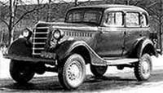
1938 год, ГАЗ-61.
Именно этот автомобиль и является первым легковым серийным советским вездеходом, т.к. ГАЗ-64 был разработан только в 1941 году. Забавно, но в данном случае был нарушен порядок эволюции внедорожного кузова - обычно первой конструкций компании был примитивный вездеход с открытым кузовом и только последующие его модернизации приносили закрытый, более комфортабельный салон. Семейство ГАЗ-61 состояло из трех кузовов: 61-73 седан, 61-40 фаэтон с брезентовым верхом, 61-417 пикап с брезентовым верхом и откидными скамьями в кузове. К сожалению этот неординарный автомобиль с потрясающей проходимостью (без демультипликатора!) был произведен в количестве около 400 экземпляров только в 1941 году, однако по некоторым сведениям седан 61-73 нерегулярно производился маленькими партиями вплоть до 1948 года. Конструктор В.А. Грачев.
1941 г. НАТИ-АР
Был разработан для тендера МО в 1941 году, однако к производству была принята модель-конкурент ГАЗ-64. Конструктор А.Ф. Андронов.
С 1941 по 1953 год советские внедорожники представляли ГАЗ-64, 67 и 67Б. Конструктор В.А. Грачев.
1946-52 гг., ГАЗ-69
Очень удачная конструкция, производился с 1952 по 1971 год. С 1956 года первым среди отечественных вездеходов поставлялся на экспорт, а в 60-х лицензия на его производство была передана в Китай и Румынию. Конструктор Г.М. Вассерман.
1950-51 гг. УралЗИС
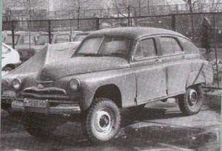
Был построен макет полноприводного легкового автомобиля, но ходовой образец так и не построили.
1955 г. ЗИС-110П
Разрабатывался для полевых вояжей тогдашнего главы СССР Н.С. Хрущева как полноприводная модификация обычного ЗИС-110. По имеющейся информации построено два опытных образца.
1955 г. ГАЗ-М72
Очень интересной послевоенной конструкцией являлся вездеход на узлах "Победы" и "козлика" - ГАЗ-М72. В 1955-57 годах их было собрано всего 4677 шт. Конструктор Г.М. Вассерман. Трое московских журналистов в 1956 году доехали на такой "Победе" до Владивостока (туда и сейчас асфальт не проложили).
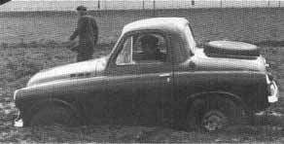
1956 г. ГАЗ-М73
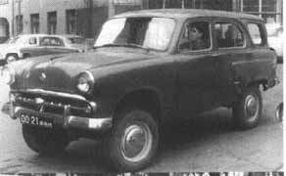
Однако еще более оригинальным был двухместный ГАЗ-М73 с трехобъемным кузовом, разработанный в 1956 году специалистами ГАЗа. Прототип был передан конструкторам МЗМА и он послужил основой Москвич-410.
1957 г. Москвич-410
С учетом конструкции ГАЗ-М73 и на базе Москвича-402 был разработан и запущен в производство Москвич-410. Позже в серию пошел универсал 411, а не добрался до конвейера фургон 430. Конструктор Г.М. Вассерман.
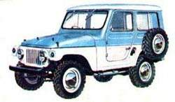
1957 г. Москвич-415/416
В Москве конструктор Гладилин И.А. создал в 1957-60 пару экспериментальных внедорожников Москвич-415/416 фаэтон и с закрытым кузовом соответственно. Первый вариант 1957 года внешне очень походил на американский Виллис, но к 60-му году машины приобрели собственный стиль. Москвич-416 вместо заднего сиденья имел две откидные двухместные лавки. Немного напоминал внешне короткобазный Toyota Land Cruiser 40-й серии появившейся в 1954 году.
1956-1967 гг. ЛуАЗ-967
Конструктор Б.М. Фиттерман. Плавающий транспортер переднего края (ТПК), серийно выпускался для армии.
1958 г. НАМИ-049 "Огонек" Одна из первых в нашей стране разработок на тему "механического мула" для сельских жителей, малый утилитарный внедорожник, являлся предтечей ЛуАЗ-969. Особенности конструкции - несущее основание стеклопластикового кузова, независимая торсионная подвеска, 22-х сильный мотоциклетный двигатель и дорожный просвет 300 мм. Конструктор Б.М. Фиттерман.
1958 г. ГАЗ-62
Такой индекс носили три разные модели, только модель 1958 года можно было с натяжкой назвать не грузовой. Внешне выглядел как увеличенный ГАЗ-69, проектировался по мотивам американского Dodge WC-51, был оснащен шестицилиндровым двигателем от ГАЗ-51.
1969 г. ЛуАЗ-969В
Фактически являлся первой советской переднеприводной машиной, так как поставки полноприводных трансмиссий были налажены лишь в 1970 году. Серийная модель.
1970-71 гг. НАМИ-0162
Был разработан в головном институте отрасли специально для Ижевского автозавода, имел примитивный открытый кузов с брезентовым верхом, подключаемый задний мост.
1972-74 гг. ИЖ-14.
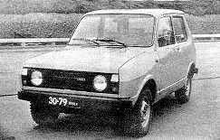
Является глубокой модернизацией НАМИ-0162, вместе с Москвичем-2150 был конкурентом прототипа "Нивы", но тоже проиграл детищу ВАЗа. Ведущий мост передний, задний подключался при необходимости.
1972 г. ВАЗ-2121
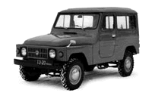
Первые работы по гордости советского автопрома "Ниве" начаты в 1972 году. Не будем останавливаться на этой заслуженно популярной машине. Конструктор В.С. Соловьев.
1973 г. Москвич-2150
Возрождение проекта 415/416 в привязке к двигателю М-412. На машине был вал отбора мощности, штатно устанавливался задний дифференциал повышенного трения, а по заказу блокируемый. Конструктор Н.И. Баранов.
1974-87 гг. ВАЗ-2122
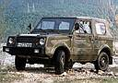
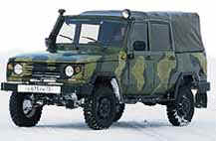
Военный плавающий вездеход на агрегатах Нивы. Конструкторы В.С. Соловьев, В.И. Доманский. В течении 1974-87 гг. было изготовлено 6 постоянно дорабатывавшихся серий автомобиля. На фото автомобиль из последней серии.
1976-91 гг. УАЗ-3907 "Ягуар"
Еще один армейский плавающий вездеход с такой же как и у "Нивы-реки" судьбой. Обе амфибии хранятся в музее Рязанского военного автомобильного училища. Удачная конструкция позволила машине пройти все испытания и началась подготовка к производству. Но финансовые проблемы заказчика - Министерства обороны поставили крест на карьере этого автомобиля.
1986-92 гг. УАЗ-3171/72
Был создан по заказу военного ведомства на смену УАЗ-3151. В 1991-92 прошел государственные испытания, однако по известным причинам финансирование проекта прекратилось. Специалисты отзывались о машине очень хорошо, один дорожный просвет в 330 мм говорил о недюжинном внедорожном потенциале, кузов с плоскими ремонтопригодными панелями. 3171- с закрытым кузовом, 3172 - с брезентовым.
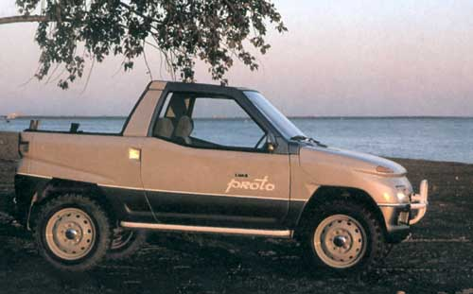
1988 г. ЛуАЗ Прото
Конструктор Геннадий Хаинов. Создан на тендер Минавтосельхозмаша, но как и конкурент в серию не пошел. Очень красивая и функциональная машина со съемной пластиковой крышей.
1986-91 гг. ЛуАЗ 6х6
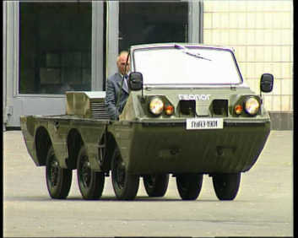
В период 1986-91 была создана модификация 967-го под названием "Изыскатель", а в 1999 эту модель подновили и представили как "Геолог" с заводским индексом 1901. Ни одна из них в серию не пошла. На фото ЛуАЗ-1901 1999 года.
1988 г. ЛуАЗ-1301
Создавался на замену ветерану ЛуАЗу-1302, для регионального автозавода с небольшим финансированием был весьма передовым. Это его и сгубило, денег как всегда не хватило да и перестройка уже начиналась...
1991 г. Автокам Рейнджер
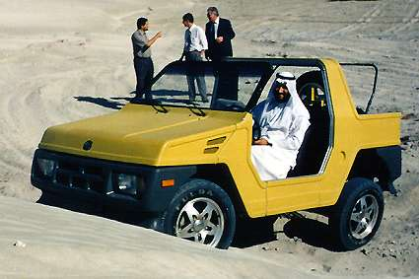
Планировалось освоить сборку с использованием двигателей и КПП "Форд" в следующих городах: Набережные Челны, Менделеевске, Шуе Ивановской области. Рамная машина со стеклопластиковым кузовом закупалась у английской фирмы FSW International Ltd. в виде комплектов для сборки (кит-кар). В полноприводном варианте имела полностью зависимую подвеску на рессорах. Двигатели карбюраторные объемом от 1,6 до 2,3 литра, также предполагался и дизель.
1994 г. Кентавр-2160
Дальнейшее развитие идеи Автокам Рейнджер в г. Шуя но уже на отечественных агрегатах (Нива) и только в полноприводном исполнении.
1994-95 гг. ВАЗ-2121 "Бора"
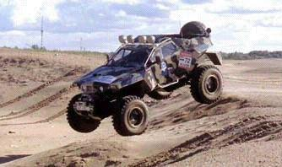
Опытный образец с каркасом кузова из алюминиевого сплава и пластмассовыми навесными узлами интерьера и экстерьера. В основном идентичен "Ниве", но легче на 214 кг. Не самая практичная конструкция. На фото с арабом..
1994 г. Кайман
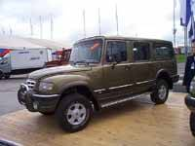
Группа Питерских энтузиастов создала уникальный вездеход с низким давлением шин на грунт. Первый вариант 1996 года имел двигатель от ВАЗ-21011, независимую подвеску всех колес на поперечных качающихся рычагах (как задняя подвеска "горбатого" Запорожца), полный комплект блокировок дифференциалов, гребной винт и прикрепляющийся к днищу понтон, после чего машина могла плыть. К машине предполагалось создать прицеп с приводом колес (!) от вала отбора мощности тягача. В результате модернизации к 1999 году Кайман обзавелся более мощным двигателем от УАЗа, межколесные дифференциалы теперь от БТР автоматически блокируемые и подвеска избавилась от запорожской "раскорячки". Самое главное, что подавляющее большинство агрегатов машины от серийных русских автомобилей.
1995 г. ГАЗ-2308 "Атаман"
Семейство моделей в которое входит двухместный пикап, пикап с двойной кабиной, полноразмерный внедорожник более 5-и метров в длину, а также моноприводные варианты пикапа. Машины несложные к производству, но сгубила их внутризаводская конкуренция с "Газелью", два семейства машин на одну рыночную нишу выпускать нерентабельно.
1995 г. Карди "Некст"
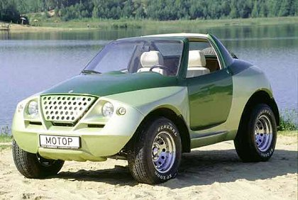
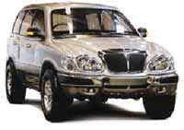
Известное московское дизайн ателье (Cardi - Car design) представило на Московском автосалоне 1996 года стильный двухместный автомобиль с пластиковым кузовом на агрегатах "Нивы". Концепция машины - красивый прогулочный автомобиль с отнюдь не пляжной проходимостью. Для цельности облика он конечно же должен быть кабриолетом, в первоначальных вариантах кузов Некста был типа тарга, но ради жесткости конструкции пришли к кузову типа купе. По компоновке повторяет ГАЗ-М73. К 1999 году машина поменяла имя на "Тетра", двигатель "Нивы" расточили до 1,85 л, получив на выходе 95 л.с. и переработали интерьер салона, на мой взгляд в худшую сторону, в частности оригинальный щиток приборов уступил место стандартному от 21213.
1996 г. НАМИ-Гренадер
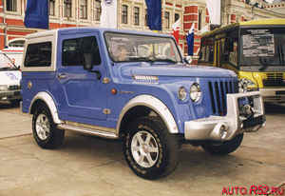
Поисковая конструкция НАМИ на базе рамы УАЗа и кузова Москвича-2335. С точки зрения дизайна автомобиль был весьма неплох. Конструктор Алексей Пономарев. В 2000 году НАМИ представил подобную конструкцию уже на базе ГАЗ-66 и кузова Москвича - пикапа с двухрядной кабиной. Представляется, что это тупиковые конструкции.
1998 г. ГАЗ-3106 "Атаман-2"
Заводом позиционируется как люксовый внедорожник оборудованный всеми мыслимыми опциями. На мой взгляд важнее то, что нижегородцы смогли создать внедорожник стилистически совпадающий с легковыми моделями завода, хотя в этом стиле чувствуется что-то корейское. А касательно обилия хрома - до конвейера бы и обсыпался.
2000 г. ГАЗ-2169 "Комбат"
Римейк ГАЗ-69, типичный шоу-кар, построенный для привлечения публики на автосалон и демонстрации возможностей завода. Но какая стильная машина! Обеими руками за хотя бы мелкосерийный выпуск по заказам.

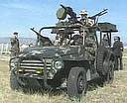
2001 г. Делга-1
В Грузии на агрегатах ВАЗ-2121 создан боевой автомобиль «Делга-1», предназначенный для выполнения боевых задач в труднопроходимой местности. Помимо двух пулеметов, на него можно установить автоматический гранатомет, систему лазерного наведения для управляемых реактивных снарядов. Двигатель и днище машины защищены броней.
2001 г. Москвич-пикап
Завод экспериментировал с двухместными и четырехместными полноприводными пикапами. Самое интересное, что опытные модели имели не только блокировку межосевого дифференциала, но и самоблокирующиеся межколесные (оба!) дифференциалы. Но о судьбе АЗЛК вам рассказывать не надо…
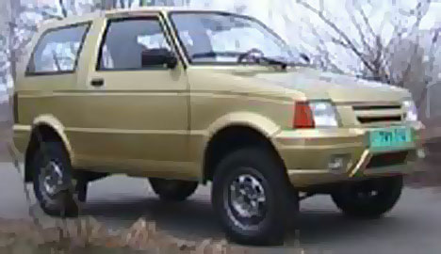
2002 г. ЛуАЗ-1301
Вновь появились сообщения о постановке на конвейер ЛуАЗ-1301. Правда выглядит он уже немного иначе, но конструкция кардинально не менялась. Двигатели Мелитопольского завода - карбюраторный объемом 1,1 л и с распределенным впрыском объемом 1,3 л., каркасно-панельная конструкция кузова.

Основная причина неудачи некоторых разработок кроется в том, что в те времена не конструкторы и даже не руководство заводов определяли модельную политику. Музыку задавал в первую очередь действующий перспективный типаж моделей и во вторую очередь мизерное бюджетное финансирование на НИОКР. Но в любом случае опыт полученный при их проектировании не пропал зря. И у наших автозаводов есть достойная история.

Панченко Алексей.

Использованная литература:
- Журналы - "Автошоп", "4х4 клуб", "За рулем", "Автоклуб", "5 колесо", "Внедорожник-2002";
- Книги - "Автомобили страны советов", Шугуров Л.М., Ширшов В.П., "Автомобили России и СССР", три тома, Шугуров Л.М.;
- Интернет.

